

Rapport sur l’interface du projet IHM

Les membres du projet :
- Ghomari Ikram Sarra
- Achouche Narimane

Groupe :01
Filière : informatique
Année scolaire : L3 informatique
Mme : A.kenniche

ANNEE :2025 /2026

Introduction :
L’interface Eco-Adventure Games est une plateforme web destinée à sensibiliser les enfants à la gestion des déchets à travers des jeux éducatifs, simples et adaptés au jeune public.
Son design privilégie la simplicité, l’accessibilité et la motivation, afin que les enfants apprennent en jouant.
Les objectifs pédagogiques visées sont :
. Sensibiliser les enfants à l’importance du tri des déchets
(Comprendre la différence entre plastique, verre, papier, organique…)
. Encourager l’adoption de comportements écocitoyens
(Développer la conscience du recyclage et de la réduction des déchets.)
. Apprendre à travers des activités amusantes et interactives
(Le jeu facilite la compréhension et augmente la motivation.)
Le système met l’accent sur :
L’interaction, L’apprentissage visuel, la simplicité d’usage, la personnalisation (thèmes garçon/fille) et l’ergonomie et l’adaptation à un très jeune public.
Architecture générale de l’interface :
L’application est composée de trois grandes parties :
Page d'authentification / Sélection du genre
Affichée au lancement, l’enfant doit choisir :
  - Je suis un garçon 👦
  - Je suis une fille 👧
Cette sélection active un thème visuel (bleu pour garçon, rose pour fille) ,
un formulaire d’enregistrement apparaît :
  - Champ : Nom ou Surnom
  - Avatar personnalisé (emoji garçon ou fille)
  - Bouton : Start the Adventure!
Objectif : rendre l’enfant acteur de l’histoire.
Après validation, l’utilisateur arrive sur la page principale (menu des jeux) :
● En-tête fixe
- Logo Eco-Adventures
- Icône menu ☰
- Menu latéral :
  - Games , About Us , Log Out
● Zone principale qui contient les cartes des jeux avec visuel enfantin :
Jeu 1 : “Tri des Déchets”
Objectif : Apprendre à trier correctement les différents types de déchets.
L’enfant voit apparaître un déchet : bouteille plastique, peau de banane, feuille de papier, boîte métallique…, Il doit le glisser ou cliquer vers la bonne poubelle:
Poubelle plastique, Poubelle verre, Poubelle organique ou Poubelle papier.
Des points ou étoiles sont donnés pour chaque bonne réponse avec un message motivant : “Bravo !”, “Tu deviens un champion du recyclage !”
Jeu 2 : “nettoyer le parc”
Objectif : Encourager l’exploration, la curiosité et les bons gestes écologiques.
L’enfant doit trouver et ramasser les déchets dans le parc et enfin les placer dans la poubelle.
Apres le nettoyage final, Lenfant recoit un message de motivation : “Génial, le parc est propre”
Jeu 3 : “quiz de recyclage”
Objectif : obtenir des connaissances environnementales simples.
L’enfant observe des photos et répond à la question déchet recyclable ou déchet non recyclable
Il recoit le message ‘’bravo, c’est correct’’ en cas d’une réponse juste sinon le message : ‘’incorrect, revois l’explication’’.
Section “About Us”
Décrite comme une mission écologique :
Sensibilise aux bons gestes, vise à préserver la planète, donne une vision éducative et ludique.
Bouton Back to Games pour revenir au menu et bouton Log out pour sortir de l’interface.
Principes ergonomiques utilisés :
Lisibilité : typographie simple + tailles adaptées aux enfants
Simplicité : peu de texte, beaucoup de visuels
Motivation : couleurs vives, icônes d’enfants jouant
Guidage : boutons “Jouer au jeu” bien visibles
Accessibilité : interface centrée, adaptée aux écrans multiples
Analyse technique
HTML
Le fichier HTML structure :
La page d'accueil, le menu principal, les trois zones de jeux, L’overlay du menu, les composants interactifs.
Chaque jeu est dans une div dédiée, cachée/affichée par JavaScript.
CSS
Les styles gèrent :
● Couleurs dynamiques
● Interface moderne
Glassmorphism : backdrop-filter: blur(), ombres, transitions douces, effets d’animation.
● Responsive design
Les éléments :
S’adaptent à l’écran, utilisent des marges flexibles, évitent l’overflow avec hidden.
JavaScript
Fonctions principales attendues :
- startGame(x) : affiche la zone du jeu x.
- hideGame(x) : retourne au menu.
- logOut() : retour à la page d’accueil.
- Gestion du score.
- Choix aléatoire d’objets pour jeux 1 et 3.
- Placement aléatoire des déchets dans le parc.
- Vérification des réponses.
Analyse ergonomique générale :
Navigation intuitive :
Les jeux apparaissent sous forme de cartes faciles à identifier, avec un bouton “Jeu” clair.
Design adapté aux enfants :
Images grandes et colorées, Formes arrondies, Absence d’informations complexes, Mots simples
Séparation claire des sections :
Chaque jeu est présenté dans une carte individuelle pour évite la surcharge visuelle.
Feedback immédiat :
Chaque interaction doit donner un retour motivant (points, couleurs).
Chargement rapide :
Code simple, optimisé pour éviter les frustrations des jeunes utilisateurs.
Améliorations possibles :
Ajouter un système de niveaux :
Pour augmenter la difficulté progressivement.
Ajouter un personnage-guide (mascotte) :
Pour parler, motiver, expliquer.
Ajouter des sons ou effets audio :
Feedback encore plus immersif.
Enregistrer les scores de l’enfant :
Pour suivre la progression.
Ajouter un espace parent :
Pour superviser leurs enfants.
Ajouter différentes langues :
Pour l’accessibilité de tous les enfants (français, arabe).
Conclusion :
L’interface Eco-Adventure Games est une solution pédagogique conçue spécialement pour les enfants, combinant :
Simplicité, ergonomie, apprentissage ludique
Elle permet aux jeunes utilisateurs de découvrir les bonnes pratiques environnementales à travers trois jeux complémentaires qui développent :
La logique, la motricité, la sensibilisation écologique
Cette plateforme peut être intégrée dans des projets éducatifs, scolaires ou familiaux.

Conception de la base de données

Voici les entités importantes :
Utilisateur :
Enfant qui joue à la plateforme.
Jeu :
Les 3 jeux disponibles dans l’interface.
Score :
Les scores réalisés par un utilisateur dans un jeu.
Question :
(Pour les jeux quiz, si nécessaire)
Les questions pédagogiques du jeu 3.
Réponse :
Les réponses associées aux questions.
Relations :
- Un utilisateur → peut jouer plusieurs jeux.
- Un jeu → possède plusieurs scores.
- Un jeu quiz → possède plusieurs questions.
- Une question → possède plusieurs réponses.

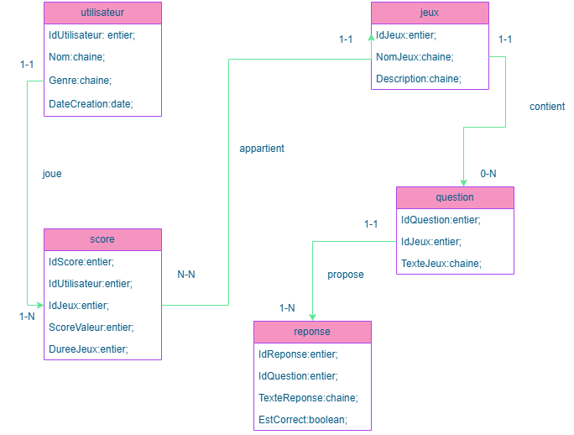

Résumé des relations :
Utilisateur — Score :
- Un utilisateur possède 0...* scores
- Un score appartient à 1 utilisateur
Jeux— Score :
- Un jeu possède plusieurs scores
- Un score est lié à un seul jeu
Jeux— Question :
- Un jeu (comme le quiz) contient plusieurs questions
- Une question appartient à un seul jeu
Question — réponse :
- Une question propose plusieurs réponses
- Une réponse appartient à une seule question

Fin

